|  |  |  |
| --- | --- | --- |
|  |  |  |
| МИНОБРНАУКИ РОССИИ | | |
| Федеральное государственное бюджетное образовательное учреждение  высшего образования  **«МИРЭА – Российский технологический университет»**  **РТУ МИРЭА** | | |

Институт Информационных технологий

Кафедра Инструментального и прикладного программного обеспечения

**ПРАКТИЧЕСКАЯ РАБОТА №3**

по дисциплине «Разработка серверных частей интернет-ресурсов»

**Тема практической работы:**

**«Настройка сервера по заданным характеристикам, размещение проекта»**

**Студент группы** ИКБО-30-20 Лазонов А.Е.

_______________

(подпись студента)

**Руководитель практической работы** Благирев М.М.

_______________

(подпись руководителя)

Работа представлена «____»____________ 2022 г.

Допущен к работе «___» _____________ 2022 г.

Москва 2022

**Цель работы**

Получить навыки создания сложных конфигураций серверов и их оптимизации.

**Задание**

Создать сложную серверную конфигурацию, состоящую из связки apache+nginx+php+База данных. Возможно использование связки apache+php как единый компонент. В данной конфигурации предполагается создание как минимум 3 элементов(контейнеров) или использование как основы серверной конфигурации, созданной в практической работе 1. В этой конфигурации предполагается акселерированноепроксирование без кэширования.

Предполагается, что сервер nginx будет отображать статический контент, а apache динамический и в связке мы получим быстро действенную и эффективную систему. Также по необъяснимым обстоятельствам следует изменить root директории с базовых на другие. Для доступа к администрированию предусмотреть базовую авторизацию и аутентификацию с применением httaccess и хранением пользователей в БД (без использования htpasswd).

**Тема веб-приложения:** Прогноз погоды

**Ход работы**

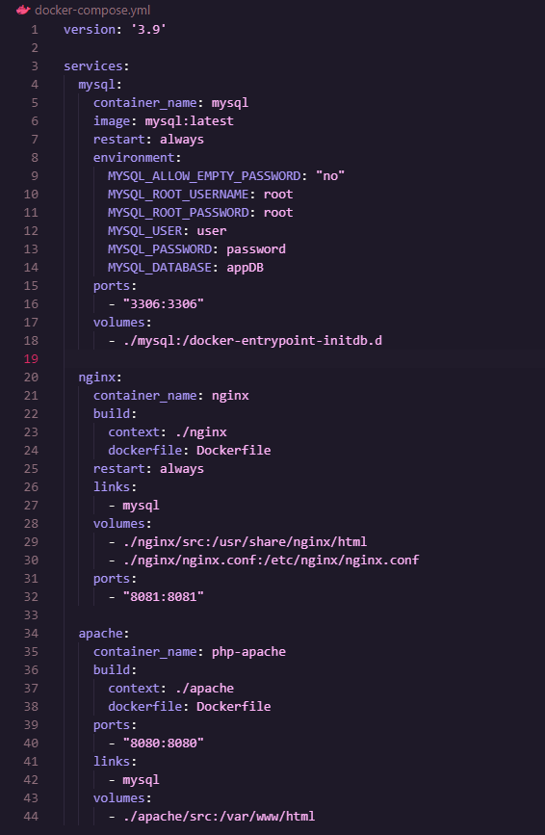Рисунок 1 – Файл контейнеризации docker-compose.yml

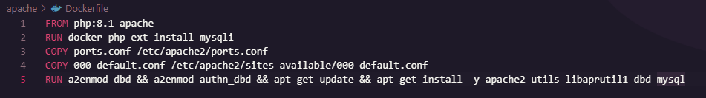Рисунок 2 – Dockerfile/apache

Рисунок 3 — Dockerfile/nginx

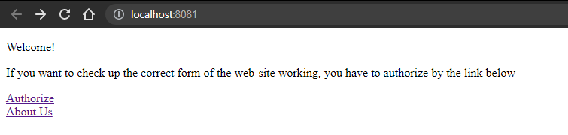Рисунок 4 — Стартовая страница

Рисунок 5 — Информация о магазине

Рисунок 6 — Список доступных разделов меню

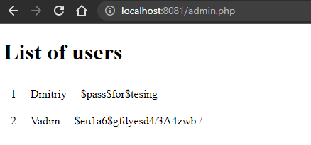Рисунок 7 — Первый раздел

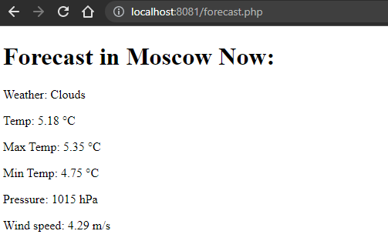Рисунок 8 – Второй раздел

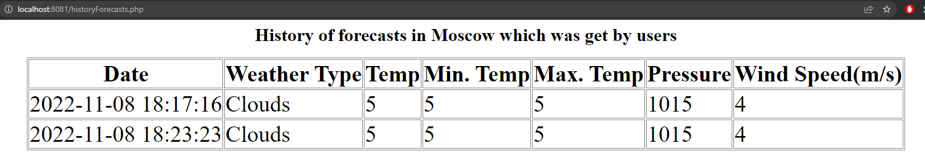Рисунок 9 – Третий раздел

**Выводы**

В результате выполнения практической работы были получены навыки создания сложных конфигураций серверов и их оптимизации, изучены дополнительные возможности языка PHP.

**Ссылка на github**

https://github.com/ISilentI/Practice_3

**Ответы на вопросы**

**1. Что такое веб-сервер?**

Веб-сервер — сервер, принимающий HTTP-запросы от клиентов, обычно веб-браузеров, и выдающий им HTTP-ответы, как правило, вместе с HTML-страницей, изображением, файлом, медиа-потоком или другими данными. Веб-сервером называют как программное обеспечение, выполняющее функции веб-сервера, так и непосредственно компьютер, на котором это программное обеспечение работает.

**2. Что такое сервер приложения и чем он отличается от веб-сервера?** Сервер приложений — это программная платформа, предназначенная для эффективного исполнения процедур, на которых построены приложения. Сервер приложений действует как набор компонентов, доступных разработчику программного обеспечения через API, определённый самой платформой.

**3. Кратко опишите историю развития интернета в рамках развития вебсерверов.**

Изначально, основой Всемирной паутины были web-сервера CERN httpd, написанные Тимом Бернерсом-Ли на языке программирования Си. В 1995 году Брайан Белендорф объединил патчи веб-сервера CERN и создал первую 12 версию сервера Apache (сокращение от «a patchyserver»). В декабре 1995 года вышел релиз Apache 1.0. В 1999 году была создана некоммерческая организация ApacheSoftwareFoundation. В 1994 году датский программист РасмусЛердорф создал набор сценариев на Perl/CGI для вывода и учёта посетителей его онлайн-резюме, обрабатывающий шаблоны HTMLдокументов. Лердорф назвал его PHP (англ. PersonalHomePage – «личная домашняя страница»).

**4. Кратко опишите протокол HTTP.**

HTTP — протокол прикладного уровня передачи данных, изначально — в виде гипертекстовых документов в формате HTML, в настоящее время используется для передачи произвольных данных. Основным объектом манипуляции в HTTP является ресурс, на который указывает URI (UniformResourceIdentifier) в запросе клиента.

**5. Опишите механизм взаимодействия HTTP-сервера, HTTP-клиента и пользователя.**

Клиент получает от сервера некую информацию от сервера, а также может сам отправлять информацию на сервер. Пользователь взаимодействует с клиентом посредствам графического интерфейса пользователя.

**6. Опишите цели и задачи веб-сервера.**

Веб-сервера служат для централизованного хранения и обработки информации, а также для синхронизации множества клиентов, подключающихся к ним.

**7. Опишите технологию SSI.**

SSL — криптографический протокол, который подразумевает более безопасную связь. Он использует асимметричную криптографию для аутентификации ключей обмена, симметричное шифрование для сохранения конфиденциальности, коды аутентификации сообщений для целостности сообщений.

**8. Что такое система управления контентом?**

Система управления содержимым — информационная система или компьютерная программа, используемая для обеспечения и организации совместного процесса создания, редактирования и управления содержимым, иначе — контентом.

**9. Верно ли, что сервер приложения умеет работать с протоколом HTTP?**

Верно при наличии у сервера приложения соответствующего программного модуля для обработки запросов и отправки ответов по протоколу http, обычно он встроен в программную платформу.

**10. Что такое CGI?**

CommonGatewayInterface — «интерфейс общего шлюза») — стандарт интерфейса, используемого внешней программой для связи с веб-сервером. Программу, которая работает по такому интерфейсу совместно с вебсервером, принято называть шлюзом, хотя многие предпочитают названия « скрипт » (сценарий) или «CGI-программа».

**11. Как работает система с использованием интерфейс шлюза — CGI?**

Все скрипты, как правило, помещают в каталог cgi (или cgi-bin) сервера, но это не обязательно: скрипт может располагаться где угодно, но при этом большинство веб-серверов требует специальной настройки. В веб-сервере Apache, например, такая настройка может производиться при помощи общего файла настроек httpd.conf или с помощью файла .htaccess в том каталоге, где содержится этот скрипт.

**12. Назовите достоинства и недостатки CGI.**

CGI не налагает особых условий на платформу, поэтому работает на всех популярных платформах и WEB серверах. Также технология не привязана к конкретному языку программирования и может быть использована на любом языке, работающем со стандартными потоками ввода/вывода. Производительность программ CGI не очень высока. Основной причиной этого является то, что при каждом обращении к серверу создается отдельный процесс, требующий большого количества системных ресурсов.

**13. Что такое FastCGI ?**

Интерфейс FastCGI — клиент-серверный протокол взаимодействия вебсервера и приложения, дальнейшее развитие технологии CGI. По сравнению с CGI является более производительным и безопасным.

**14.Назовите основные отличия CGI от FastCGI.**

Отличия от CGI : Недостаток CGI-программ в том, что они должны быть перезапущены веб-сервером при каждом запросе, что приводит к понижению производительности. FastCGI, вместо того чтобы создавать новые процессы для каждого нового запроса, использует постоянно запущенные процессы для обработки множества запросов. Это позволяет экономить время.

**15. Что такое менеджер процессов?**

Менеджер процессов тесно взаимодействует с Микроядром, чтобы обеспечить услуги, составляющие сущность операционной системы. Хотя он и является единственным процессом, который использует то же адресное пространство, что и Микроядро, Менеджер процессов выполняется как истинный процесс. И он, как и все остальные процессы, подвергается диспетчеризации со стороны

**16. Что такое PHP-FPM?**

PHP-FPM — простыми словами программный пакет, позволяющий выполнить обработку скриптов, написанных на языке PHP. Включен в состав PHP с версии 5.3.3, для более ранних версий необходима установка отдельно. Является альтернативой FastCGI — протоколу взаимодействия веб-сервера с программами. FPM расшифровывается как FastcgiProcessManager.

**17. Что такое Spawn-fcgi?**

Spawn-fcgi используется для запуска удаленных и локальных FastCGI процессов. Почему лучше использовать spawn-fcgi Разделение привилегий без необходимости suid -исполняемого файла или запуска сервера с привилегиями root.

**18. Что такое Lighttpd?**

Lighttpd — веб-сервер, разрабатываемый с расчётом на скорость и защищённость, а также соответствие стандартам. Это свободное программное обеспечение, распространяемое по лицензии BSD. lighttpd работает в Linux и других Unix-подобных операционных системах, а также в MicrosoftWindows.

**19. Что такое chroot окружение?**

chroot — операция изменения корневого каталога в Unix-подобных операционных системах. Программа, запущенная с изменённым корневым каталогом, будет иметь доступ только к файлам, содержащимся в данном каталоге.

**20. Опишите механизм взаимодействия серверов с использованием FastCGI.**

PHP интерпретатор запускается как независимый сервер, обрабатывающий входящие запросы на исполнение PHP скриптов по протоколу FastCGI, что позволяет ему работать с любым веб-сервером, поддерживающим этот протокол.

**22. Что такое интерфейс шлюза?**

Общий интерфейс шлюза это технология, которая позволяет веб-браузерам отправлять формы и подключаться к программам через веб-сервер. Лучший способ, которым веб-браузеры отправляют формы и просто подключаются к программам на сервере.

**23. Что такое SCGI?**

SimpleCommonGatewayInterface (SCGI) протокол по взаимодействию приложений с веб (http) серверами, разработанный как альтернатива CommonGatewayInterface. Он похож на FastCGI, но проще в реализации.

**24. Что такое PCGI**

PCGI (PerlCommonGatewayInterface) — библиотека к языку программирования Perl для работы с интерфейсом CGI (CommonGateway 17 Interface). Библиотека позволяет с высокой скоростью обрабатывать входящий поток данных.

**25.Что такое PSGI?**

PSGI или PerlWebServerGatewayInterface- это спецификация, предназначенная для отделения среды веб-сервера от кода веб-фреймворка. PSGI не является программным интерфейсом (API) для веб-приложений.

**26. Что такое WSGI?**

WSGI — стандарт взаимодействия между Python-программой, выполняющейся на стороне сервера, и самим веб-сервером, например Apache.

**27. Опишите механизм взаимодействия серверов Apache и PHP.**

Веб-сервер apache превращает запросы браузера в конечные веб-страницы и знает, как обрабатывать программный код PHP. PHP – это всего лишь язык программирования, и без поддержки веб-сервера, например Apache, у пользователей Сети нет никакой возможности получить страницы, содержащие программный код PHP.

**28. Опишите преимущества веб-сервера Apache.**

Это полностью бесплатное ПО, ничего не нужно платить даже в случае коммерческого использования продукта. Совместимость с различным ПО, написанным на языках Python, PHP, Perl и многих других. Отличная масштабируемость. Высокий уровень стабильности и отказоустойчивости. Здесь, правда, есть нюанс – в кривых руках даже Mercedes не заведется. Нужно с умом подключать модули к Apache и грамотно его конфигурировать, в противном случае можно легко получить нестабильную машину с кучей проблем. Apache может интерпретировать запросы как физический ресурс в файловой системе, требующий дополнительной обработки.

**29.Опишите недостатки веб-сервера Apache.**

Apache считается не самым удачным вариантом для сайтов с очень высоким трафиком, в таких случаях лучше подойдет Nginx. Отдельные модули могут быть уязвимы с точки зрения безопасности, поэтому их нужно внимательно конфигурировать. Большинство встроенных функций и возможностей в веб- сервер Apache могут оказаться избыточными и ненужными для держателей сайтов.

**30.Опишите архитектуру веб-сервера Apache.**

Основной функциональной особенностью Apache является модульная система, которая позволяет отключать или подключать отдельные компоненты по своему усмотрению. Кроме того, модули мультипроцессингаApache, отвечающие за обработку запросов клиентов, позволяют гибко настраивать политику обработки подключений.

**31.Опишите функции ядра веб-сервера Apache.**

Ядро apache полностью написано на языке программирования C, его функциональные возможности ограничены обработкой конфигурационных файлов и исполнение протокола HTTP.

**32.Опишите конфигурацию веб-сервера Apache.**

Система конфигурации apache осуществляется через текстовые конфиги, в которых хранятся параметры и настройки для работы системных компонентов и ПО.

**33.Что такое URI, URL и чем они различаются.**

URI — унифицированный идентификатор ресурса. URI — последовательность символов, идентифицирующая абстрактный или физический ресурс.

# Список информационных источников

1. Документация по языку PHP, электронный ресурс URL: https://php.net (дата обращения: 11.09.2022) – Текст: электронный;
2. Документация по системе Docker, электронный ресурс URL: https://docs.docker.com (дата обращения: 11.09.2022) – Текст: электронный.
3. Документация по HTML, CSS, JavaScript, электронный ресурс URL: https://developer.mozilla.org (дата обращения 11.09.2022) – Текст: электронный.